2019年夢行者地方創生計畫募集行動

活 動 簡 章

夢想沒有極限，唯有行動!

- 主辦單位：勞動部勞動力發展署高屏澎東分署
- 承辦單位：財團法人西子灣教育基金會

- 簡介
勞動部勞動力發展署高屏澎東分署規劃辦理「2019年夢行者地方創生計畫募集行動」，提供轄區內有志投入地方創生事務的社會青年，展現自我創意、改造地方生活型態的機會，鼓勵青年運用創新觀念及技術，同時發揮創意探索突破困境、培養解決社會問題的能力，讓青年得以實際的行動參與社會影響力的實踐。
於本次的夢行者行動中，規劃夢行者創生五部曲，從計畫說明會、計畫撰寫特訓、業界與學界頂尖導師指導、現場創意展現總決賽並造訪深耕地方創生產業工作者進行觀摩交流，提供夢行者全方位的支持與協助，建構夢想創意群聚分享、共同成長的空間及舞台，期待高雄、屏東、澎湖及台東成為台灣社會創新、地方創生典範的實踐場域。「夢想沒有極限，唯有行動！」

- 計畫主題
本次行動辦法提出７大社會創新面向主題，若提案者有其他自選創意類型、構想，只要符合社會創新、地方創生，亦歡迎提案。７大主題如以下所列：
1.小規模農業經濟活化 | 5.新住民及二代議題
2.文創工藝 | 6.遊程規劃及整合
3.照顧服務或高齡產業 | 7.弱勢就業支持
4.社區產業轉型創新
提案內容之產品、服務或營運模式，具有創新、創意及前瞻性，且能夠解決社會問題、有社會利他性質者。

- 參加資格
- 深耕在地事務，投入地方創生，限高、屏、澎、東轄區內依法立案之人民團體、非營利組織。
- 致力解決城鄉落差，開創地方特色，大專院校以上在學生、社會青年，得自組團隊，指定一個立案之人民團體、非營利組織，共同提出計畫。

- 時程規劃
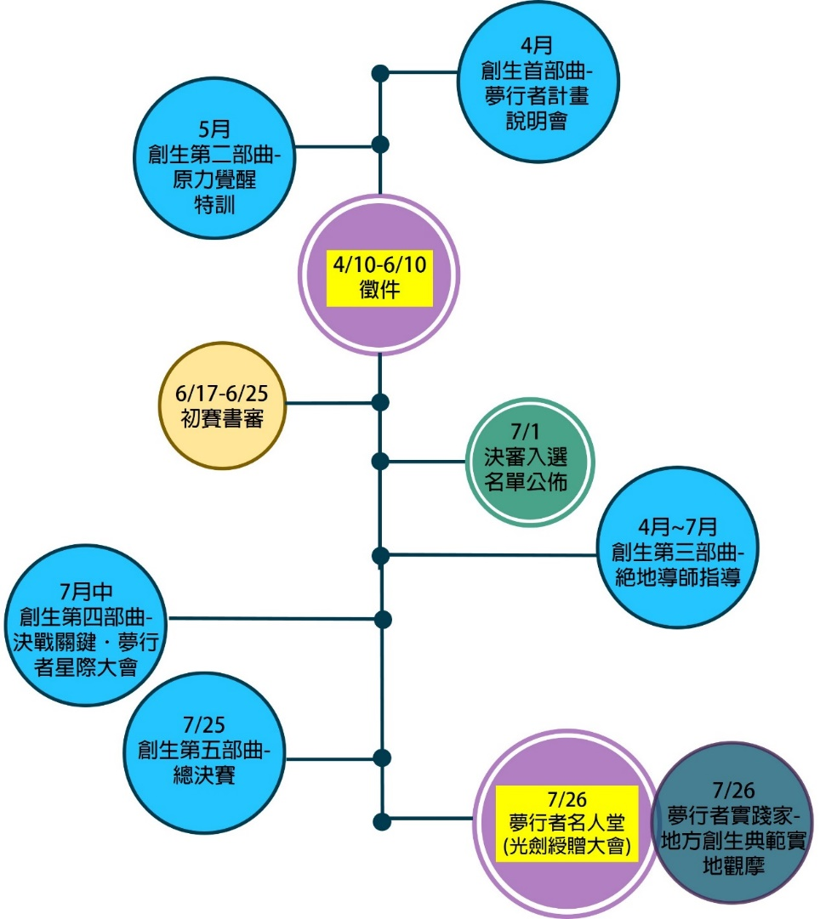

活動名稱 | 活動日期及地點 | 活動說明
報名與繳交提案 | 2019/4/10~2019/6/10  (收件期限至該日23:59) | - 活動官網http://kpptrwda.weebly.com 本次活動採E-mail線上報名，僅收電子檔。  報名者需收到承辦單位回信，方完成報名程序。  - 收件信箱：sysme055@gmail.com  - 2019/6/11~2019/6/14為通知補件期，收到補件通知的報名單位須於此期間完成補件，逾期則不受理。
創生首部曲  夢行者計畫  說明會 | - 4/16(二)高雄場  【YS青年職涯發展中心】  - 4/17(三)屏東場  【屏東科技大學城中區進修推廣大樓】  - 4/19(二)澎湖場  【澎湖勞工育樂中心】  - 4/23(二)台東場  【邸Tai Dang-台東駐創．共同工作空間】  - 4/25(四)高雄場  【高雄文藻大學】  - 4/30(二)屏東場  【屏東科技大學城中區進修推廣大樓】 | - 於高雄、屏東、澎湖、台東四區共辦理6場計畫說明會。  - 於說明會現場同時辦理「108年度多元就業開發方案宣導說明會」。  - 說明會將邀請社會創新、地方創生領域的工作者或專家學者傳授創意提案必勝故事力。  - 宣導說明會報名網址http://reurl.cc/VMobN
創生第二部曲  原力覺醒特訓 | - 5/17(五)屏東場  【屏東科技大學管理學院/CM106教室】  - 5/24(五)高雄場  【文藻外語大學圖書館大樓/八樓多功能學習研討室】 | - 於高雄、屏東地區辦理上午及下午共4場媒合會及提案撰寫工作坊。  - 邀請專家學者指導有意參加的報名者掌握提案撰寫技巧。  - 特訓課程報名網址http://reurl.cc/VMobN
初審(書面審查) | 2019/6/17~2019/6/25 | - 評審評分標準如評選辦法所列。  - 預計評選出至多20隊具潛力及可執行性提案團隊進入決賽。
決審入圍名單  公布 | 2019/7/1 | - 決審入選名單統一於本活動官網公佈：  http://kpptrwda.weebly.com
創生第三部曲  絕地導師指導 | 4-7月  期程配合團隊實際輔導需求 | - 輔導領域須以提案主題為主，媒合農業、遊程、服務、行銷、品牌、設計、行銷與管理等不同專業之導師。  - 申請輔導每一團隊至多2次為原則，提出後經與主辦單位評估需求及安排。
創生第四部曲  決戰關鍵．  夢行者星際大會  (決選入圍團隊) | 7/8~7/12  (擇一)辦理 | - 提供所有決賽入圍團隊一對一業師指導。  - 協助決賽QA問答策略建議，提供決賽審查DEMO關鍵指導
創生第五部曲  現場總決賽 | 2019/7/25 | - 入圍決審隊伍進行現場DEMO，報告形式不拘，除基本的電腦簡報外，亦可採戲劇、影片等創意方式呈現。  - 各組時間為20分鐘。(含12分鐘報告、7分鐘Q&A、1分鐘換場預備。)
夢行者實踐家-地方創生典範實地觀摩 | 2019/7/26 | 邀請入圍決審隊伍，實地走訪在地深耕地方創生領域職人/工作者，透過見習深度瞭解如何將理想化為實際行動，強化未來建構更具體可行的產品與服務。
夢行者名人堂(光劍綬贈大會) | 2019/7/26 | 公佈獲獎者並頒發獎金，總獎金共10萬元。

- 評選辦法
評分標準
[初賽]書面審查 |  |  | [決選]現場評比
序號 | 評分項目 | 佔比(%) | 序號 | 評分項目 | 佔比  (%)
1 | [整合力]  ※說明行動方案的緣由，描述想要解決的社會問題面向，簡述組織現況，撰寫重點如：  - 計畫緣由  - 目的  - 主辦單位  - 計畫實施期間 | 20% | 1 | [整合力]  ※說明行動方案的緣由，描述想要解決的社會問題面向，簡述組織現況，撰寫重點如：  - 計畫緣由  - 目的  - 主辦單位  - 計畫實施期間 | 20%
2 | [創生力]  ※說明提案設計，所創造之就業機會，撰寫重點如：  - 計畫內容：  - 預期完成具體項目與內容，建議檢附相關的產品設計構想圖、現場照片或空間施作構想圖等。  - 說明未來1-3年中長程發展規劃。  - 計畫人力需求及管理方式  含人力配置需求、工作職務及職務可獲得之經驗/職涯發展方向(教育訓練)、計畫甘特圖。 | 30% | 2 | [創生力]  ※說明提案設計，所創造之就業機會，撰寫重點如：  - 計畫內容：  - 預期完成具體項目與內容，建議檢附相關的產品設計構想圖、現場照片或空間施作構想圖等。  - 說明未來1-3年中長程發展規劃。  - 計畫人力需求及管理方式  含人力配置需求、工作職務及職務可獲得之經驗/職涯發展方向(教育訓練)、計畫甘特圖。 | 30%
3 | [行動力]  ※說明提案行動計畫可行性分析，撰寫重點如：  - 市場評估狀況（含預估客源及數量）。  - 具體行銷計畫（如何開發客源或促使目標客源購買…等）。  - 執行計畫能力（研發、管理、銷售…等）。 | 25% | 3 | [行動力]  ※說明提案行動計畫可行性分析，撰寫重點如：  - 市場評估狀況（含預估客源及數量）。  - 具體行銷計畫（如何開發客源或促使目標客源購買…等）。  - 執行計畫能力（研發、管理、銷售…等）。 | 25%
4 | [影響力]  ※說明量化及質化指標，撰寫重點如：  - 財務規劃  - 產品名稱/單價/月銷售量。  - 全年銷售預估，含收入、支出及盈餘。  - 盈餘回饋機制(含回饋項目及比例) 。  - 預期效益  - 創造就業機會層面：透過能創造就業機會數或創造間接之就業機會。  - 產業發展層面：創造之創新經營模式、產業發展永續性…等。  - 社會發展層面：如繁榮地方、生態保護、文化保存、弱勢照顧、提升生活環境及品質…等。 | 25% | 4 | [影響力]  ※說明量化及質化指標，撰寫重點如：  - 財務規劃  - 產品名稱/單價/月銷售量。  - 全年銷售預估，含收入、支出及盈餘。  - 盈餘回饋機制(含回饋項目及比例) 。  - 預期效益  - 創造就業機會層面：透過能創造就業機會數或創造間接之就業機會。  - 產業發展層面：創造之創新經營模式、產業發展永續性…等。  - 社會發展層面：如繁榮地方、生態保護、文化保存、弱勢照顧、提升生活環境及品質…等。 | 25%
5 | [加分項目]  附件影音、圖像作品或  其他創意表現形式 | +總分10分 | 5 | [加分項目]  現場簡報呈現、評審Q&A問答 | +總分10分
備註:
決選各組團隊簡報時間共20分鐘，含12分鐘報告、7分鐘Q&A、1分鐘換場，報告須以單位懶人包簡報方式開頭，時間限制為3分鐘。
- 獎項
本次募集行動預計選出20組決賽入圍隊伍，頒發獎項總金額共10萬元，並由主辦方及評審委員具最終決議權，得依參加隊伍表現調整獲獎隊伍數目，若參加團隊所呈現成果水準未達徵獎水平，該獎項得以從缺辦理。
除頒發前三名外，評審將於所有入圍決選隊伍中再選出兩隊頒發「評審特別獎」，目的為表揚具獨特性且能發揮社會創新精神、但於營運現況或經營情形尚未成熟之隊伍。此外，頒發創意獎金予其他未獲前三名之參加隊伍，以鼓勵更多在地公民共同投入社會創新領域。
獎項 | 頒發獎金
宇宙之光 (第一名-共一名) | 參萬元
榮耀地球 (第二名-共一名) | 貳萬元
閃亮彗星 (第三名-共一名) | 壹萬元
評審團星際特別獎(共兩名) | 各伍仟元
夢行者行動入圍獎 | 貳仟元
獲獎前三名及特別獎之團隊將可優先獲得其他資源：
- 媒體曝光：入圍決選之隊伍將優先獲得媒體報導或採訪出版(主辦單位辦理之年度刊物-Cover Story)之機會，提供多方宣傳管道曝光量，提高知名度。
- 商機媒合：主辦單位於本年度將舉辦多場行銷宣傳活動，包含：市集辦理、實體及網路商城通路上架、商品型錄製作等，可優先列入媒合名單。
- 業師輔導：主辦單位將邀請社會青年創業家、地方創生工作者、專家學者組成陣容堅強的業師指導團，凡入圍決賽之團隊皆能進行業師一對一專門指導。

- 參加聲明
- 參與2019夢行者地方創生計畫募集行動之參加團隊及其人員，於報名完成時即視同接受參賽辦法及各項規則(含本參加聲明)、公告與評審結果，若有相關違反情事，主辦單位有權取消其參賽或得獎資格。若不願接受者，可於活動之評審開始前自由退出參賽。
- 參加團隊所提供之計畫資料內容，絕無侵犯他人專利、著作權等智慧財產權，此參選資料亦無任何抄襲、變造、填寫不實等情事。若經查證有違反相關規定或不實陳述者，或有違反法令或其他爭議事件，以致影響社會安全及本獎項形象者，同意退回獎座及獎狀等物件，取消所獲得之獎勵，無條件放棄得獎資格，並願負相關法律責任。
- 所獲得獎金得依評審決議從缺或並列之，並依中華民國稅法扣稅，各項匯款如因銀行別不同，所產生的手續費由團隊負擔。
- 主辦單位保留修正相關參賽辦法與規則之權利，但需以不妨礙已執行之部份為原則，並以官方網站之最新公告為準，不另行個別告知。
- 本活動所有相關訊息以官網公告為主http://kpptrwda.weebly.com。
- 2019年夢行者地方創生計畫募集行動KEY POINT
- 報名時間：2019/4/10~2019/6/10
- 報名方式：於活動官網http://kpptrwda.weebly.com下載報名表及提案計畫書，一律採E-mail線上報名，僅收電子檔，除繳交計畫書亦可檢附其他型式作品(如：圖像、影音等)，報名者須收到主辦單位回信，方完成報名程序。
- 活動最新消息亦同步公告於FACEBOOK官方粉絲專頁：社企，不止夢
http://www.facebook.com/multi.kppt
- 2019年夢行者地方創生計畫募集行動，專案管理辦公室服務窗口：
財團法人西子灣教育基金會 鄭小姐、陳小姐
連絡電話：(07)332-3228分機29、35
Email：sysme055@gmail.com

